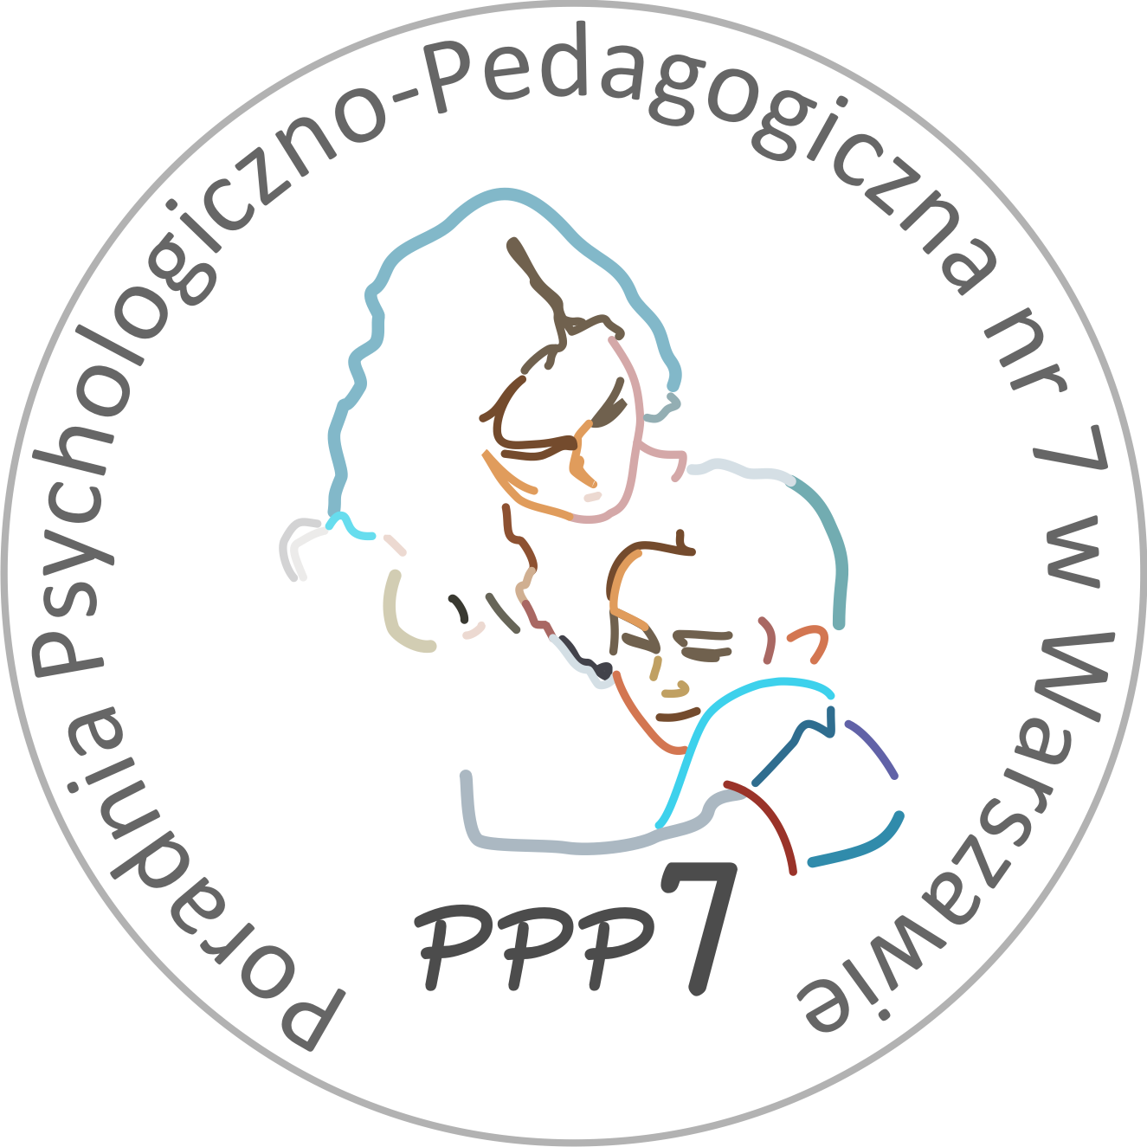

Poradnia Psychologiczno-Pedagogiczna Nr 7
02-524 Warszawa, ul. Narbutta 65/71,
tel. 22 849 99 98, 849 98 03
www.ppp7.pl, poradnia @ppp7.pl

Oferta
Warsztaty
umiejętności wychowawczych dla rodziców
Część I

ROK SZKOLNY 2024/2025

Serdecznie zapraszamy do udziału w warsztatach dla Rodziców.
Celem warsztatów jest kształtowanie nowych umiejętności porozumiewania się w rodzinie, budujących głęboką więź emocjonalną rodziców z dziećmi.
Zajęcia adresowane są do osób, które chciałyby rozwijać swoje umiejętności budowania prawidłowych relacji z dzieckiem, opartych na wzajemnym zrozumieniu, szacunku i poczuciu odpowiedzialności. Warsztaty pomogą rodzicom kształtować poczucie własnej wartości u dzieci, rozwiną kompetencje osobiste rodziców ułatwiające pokonywanie trudności wychowawczych dając nadzieję na skuteczność rodzicielską.
Wykorzystujemy między innymi metody z koncepcji A.Faber, E.Mazlish
Osoby prowadzące: mgr Maria Bończa-Tomaszewska
mgr Elżbieta Rybak
Spotkania będą się odbywać na terenie Poradni Nr 7 wtorek godz. 17:00 – 20:00
Zgłoszenia chętnych w sekretariacie poradni osobiście lub telefonicznie
nr tel. 22 848 –99- 98; 22 849-98-03

